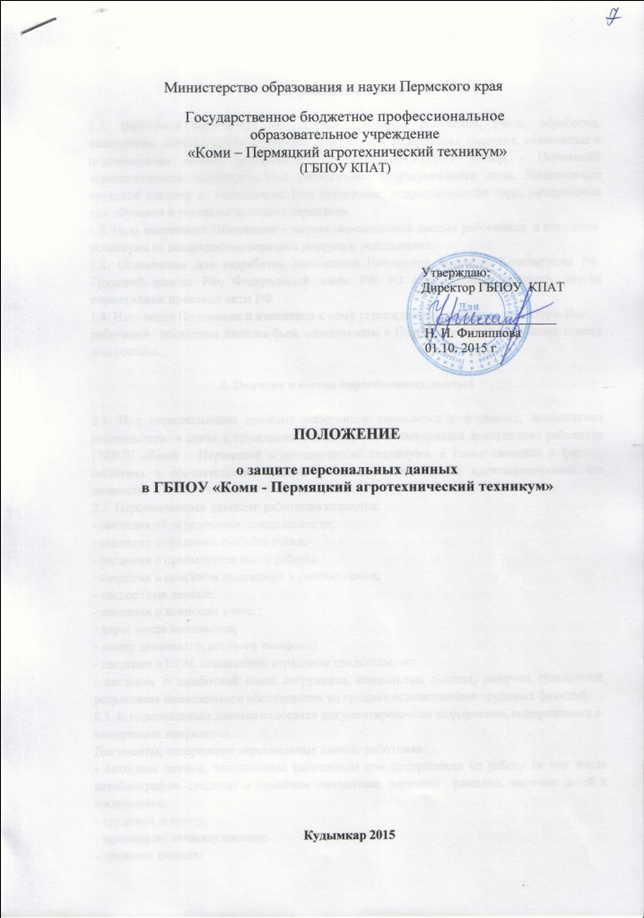

1. Общие положения

1.1. Настоящее Положение устанавливает порядок получения, учета, обработки, накопления, использования и хранения документов, содержащих сведения, отнесенные к персональным данным работников и студентов ГБПОУ «Коми – Пермяцкий агротехнический техникум». Под работниками подразумеваются лица, заключившие трудовой договор с техникумом. Под студентами подразумеваются лица, зачисленные для обучения в техникум приказом директора.
1.2. Цель настоящего Положения - защита персональных данных работников и студентов
техникума от несанкционированного доступа и разглашения.
1.3. Основанием для разработки настоящего Положения являются Конституция РФ, Трудовой кодекс РФ, Федеральный закон РФ «О персональных данных», другие нормативные правовые акты РФ.
1.4. Настоящее Положение и изменения к нему утверждаются приказом директора. Все
работники техникума должны быть ознакомлены с Положением и изменениями к нему под роспись.

2. Понятие и состав персональных данных

2.1. Под персональными данными работников понимается информация, необходимая работодателю в связи с трудовыми отношениями и касающаяся конкретного работника ГБПОУ «Коми – Пермяцкий агротехнический техникум», а также сведения о фактах, событиях и обстоятельствах жизни работника, позволяющие идентифицировать его личность.
2.2. Персональными данными работника являются:
- сведения об образовании, специальности;
- сведения о трудовом и общем стаже;
- сведения о предыдущем месте работы;
- сведения о семейном положении и составе семьи;
- паспортные данные;
- сведения о воинском учете;
- адрес места жительства;
- номер домашнего, сотового телефона;
- сведения о ИНН, пенсионном страховом свидетельстве;
- сведения о заработной плате сотрудника, социальных льготах, наличии судимостей, результатах медицинского обследования на предмет осуществления трудовых функций.
2.3. К персональным данным относится документированная информация, содержащаяся в
конкретных документах.
Документы, содержащие персональные данные работника:
- анкетные данные, заполненные работником при поступлении на работу (в том числе автобиография, сведения о семейном положении, перемене фамилии, наличии детей и иждивенцев;
- трудовой договор;
- приказы по личному составу;
- трудовая книжка;
- личное дело;
- копия паспорта;
- копия страхового свидетельства государственного пенсионного страхования;
- копия документов воинского учета для военнообязанных и лиц, подлежащих призыву на
военную службу;
- личная карточка работника (Т 2), фотографии;
- копия документов об образовании, квалификации или наличии специальных знаний;
- иные документы, представляемые работником (справки, резюме, рекомендации, характеристики, грамоты и др.);
- материалы служебных проверок и расследований;
- документы о составе семьи работника, необходимые для предоставления ему гарантий, связанных с выполнением семейных обязанностей;
- медицинские справки о состоянии здоровья на предмет годности к осуществлению трудовых обязанностей;
- документы о состоянии здоровья детей и других близких родственников, когда с наличием таких документов связано предоставление работнику каких-либо гарантий и компенсаций;
- документы, подтверждающие право на дополнительные гарантии и компенсации по определенным основаниям, предусмотренным законодательством (об инвалидности, донорстве, нахождении в зоне воздействия радиации в связи с аварией на Чернобыльской АЭС);
- документы о беременности работницы и возрасте детей для предоставления матери (отцу, иным родственникам) установленных законом условий труда, гарантий, компенсаций;
- другие документы, содержащие персональные данные работника.
2.4. Документы, указанные в п. 2.3. настоящего положения, являются конфиденциальными. Режим конфиденциальности персональных данных снимается в случаях их обезличивания или по истечении срока хранения, если иное не определено законом.

3. Сбор, обработка и хранение персональных данных

3.1. Обработка персональных данных работника - это получение, хранение, комбинирование, передача или любое другое использование персональных данных работника.
3.2. Сбор и обработка персональных данных работника может осуществляться исключительно в целях обеспечения соблюдения законов и иных нормативных правовых актов, содействия работникам в трудоустройстве, обучении и продвижении по службе, обеспечения личной безопасности работников, контроля количества и качества выполняемой работы и обеспечения сохранности имущества.
3.3. Все персональные данные работника следует получать у него самого. Если персональные данные возможно получить только у третьей стороны, то работник должен быть уведомлен об этом заранее и от него должно быть получено письменное согласие. Работодатель должен сообщить работнику о целях, предполагаемых источниках и способах получения персональных данных, а также о характере подлежащих получению персональных данных и последствиях отказа работника дать письменное согласие на их получение.
3.4. Работодатель не имеет права получать и обрабатывать персональные данные работника о его политических, религиозных и иных убеждениях и частной жизни. Не допускается сбор, хранение, использование информации о частной жизни, а равно информации, нарушающей личную тайну, семейную тайну, тайну переписки, телефонных переговоров, почтовых, телеграфных и иных сообщений физического лица без его согласия, кроме как на основании судебного решения. В случаях, непосредственно связанных с вопросами трудовых отношений, в соответствии со ст. 24 Конституции Российской Федерации работодатель вправе получать и обрабатывать данные о частной жизни работника только с его письменного согласия.
3.5. Работодатель не имеет права получать и обрабатывать персональные данные работника о его членстве в общественных объединениях или его профсоюзной деятельности, за исключением случаев, предусмотренных федеральным законом.
3.6. Работник предоставляет работодателю достоверные сведения о себе. Работодатель проверяет достоверность сведений, сверяя данные, предоставленные работником, с имеющимися у работника документами. Предоставление работником подложных документов или ложных сведений при поступлении на работу является основанием для расторжения трудового договора.
3.7. Персональные данные работниках хранятся на бумажных и электронных носителях в личных делах, картотеках отдела кадров, бухгалтерии, а также в электронном виде на сервере техникума в базах данных с ограниченным доступом.
3.8. При принятии решений, затрагивающих интересы работника, работодатель не имеет права основываться на персональных данных работника, полученных исключительно в результате их автоматизированной обработки или электронного получения.
3.9. После издания приказа о приеме на работу на работника оформляется личная карточка унифицированной формы Т-2 и личное дело. Личные дела и личные карточки работников хранятся у специалиста по работе с кадрами в специально оборудованных несгораемых шкафах в алфавитном порядке. 3.10. Личные дела директора, заместителей директора, главного бухгалтера, работников, имеющих государственные и иные звания, премии, награды, ученые степени и звания, хранятся постоянно. Личные дела остальных работников хранятся в течение 75 лет. Личные каточки работников, уволенных из техникума, хранятся в техникуме в течение 50 лет с даты увольнения.

4. Передача персональных данных

4.1. Персональные данные являются конфиденциальной, строго охраняемой информацией. Общедоступные персональные данные – персональные данные, к которым с согласия работника, владельца персональных данных, предоставлен доступ кругу лиц или на которые в соответствии с федеральными законами не распространяется требование соблюдения конфиденциальности. Круг должностных лиц, имеющих доступ к персональным данным работника, установлен в п.6.1.1. настоящего Положения.
4.2. При передаче персональных данных работника работодатель должен соблюдать следующие требования:
- не сообщать персональные данные работника третьей стороне без письменного согласия
работника, за исключением случаев, когда это необходимо в целях предупреждения угрозы жизни и здоровью работника, а также в случаях, установленных федеральным законом;
- не сообщать персональные данные работника в коммерческих целях без его письменного
согласия;
- предупредить лиц, получающих персональные данные работника, о том, что эти данные могут быть использованы лишь в целях, для которых они сообщены, и требовать от этих лиц подтверждения того, что это правило соблюдено. Лица, получающие персональные данные работника, обязаны соблюдать конфиденциальность. Данное положение не распространяется на обмен персональными данными работников в порядке, установленном федеральными законами;
- разрешать доступ к персональным данным работников только специально уполномоченным лицам, при этом указанные лица должны иметь право получать только те персональные данные работника, которые необходимы для выполнения конкретных функций;
- не запрашивать информацию о состоянии здоровья работника, за исключением тех сведений, которые относятся к вопросу о возможности выполнения работником трудовой функции;
- передавать персональные данные работника представителям работников в порядке, установленном Трудовым кодексом РФ, и ограничивать эту информацию только теми персональными данными работника, которые необходимы для выполнения указанными представителями их функций;
- осуществлять передачу персональных данных работника внутри техникума в порядке, установленном настоящим Положением.

5. Права и обязанности работника

5.1. Работник имеет право:
5.1.1. На полную информацию о своих персональных данных и обработке этих данных.
5.1.2. На свободный бесплатный доступ к своим персональным данным, включая право на получение копий любой записи, содержащей персональные данные сотрудника, за исключением случаев, предусмотренных законодательством РФ.
5.1.3. Требовать об исключении или исправлении неверных или неполных персональных данных, а также данных, обработанных с нарушением требований, определенных трудовым законодательством. При отказе работодателя исключить или исправить персональные данные сотрудника он имеет право заявить в письменной форме работодателю о своем несогласии с соответствующим обоснованием такого несогласия. Персональные данные оценочного характера сотрудник имеет право дополнить заявлением, выражающим его собственную точку зрения.
5.1.4. Требовать об извещении работодателем всех лиц, которым ранее были сообщены неверные или неполные персональные данные сотрудника, обо всех произведенных в них исключениях, исправлениях или дополнениях.
5.1.5. Обжаловать в суд любые неправомерные действия или бездействие работодателя при обработке и защите его персональных данных.
5.2. Работник обязан:
5.2.1. Представлять работодателю или его представителю достоверные сведения о себе в порядке, предусмотренном законодательством РФ.
5.2.2. Своевременно в разумный срок, не превышающий 5 дней, сообщать работодателю об изменении своих персональных данных (ФИО, адреса, паспортных данных, сведений об образовании, состоянии здоровья (при выявлении противопоказаний для выполнения работы, обусловленной трудовым договором и т.п.).

6. Доступ к персональным данным работника

6.1 Доступ к персональным данным работника внутри техникума имеют:
6.1.1. Директор, заместители директора (в рамках своих должностных обязанностей),
секретарь руководителя, главный бухгалтер, сотрудники бухгалтерии, заведующие отделениями, руководители структурных подразделений (к персональным данным работников своего подразделения), работник, осуществляющий администрирование информационной системы техникума. Указанные лица вправе получать те персональные данные работника, которые необходимы для выполнения конкретных функций.
6.1.2. Сам работник, носитель данных. По письменному заявлению работника работодатель обязан в срок не позднее трех дней со дня подачи заявления выдать ему копии документов, связанных с его работой (копии приказа о приеме на работу, приказов о переводах на другую работу, приказа об увольнении с работы; выписки из трудовой книжки, справки о заработной плате, периоде работы у данного работодателя и др.). Копии документов, связанных с работой, должны быть заверены надлежащим образом и предоставляться работнику безвозмездно.
6.2. Доступ к персональным данным работника вне техникума имеют:
6.2.1. Государственные органы в соответствии с направлениями их деятельности:
- Министерство образования и науки Пермского края;
- налоговые инспекции;
- правоохранительные органы;
- органы статистики;
- страховые агентства;
- военкоматы;
- органы социального страхования;
- пенсионные фонды;
- подразделения муниципальных органов управления.
6.2.2. Другие организации. Сведения о работающем сотруднике или уже уволенном могут быть предоставлены другой организации только с письменного запроса на бланке организации с приложением копии заявления работника.
6.2.3. Родственники и члены семей. Персональные данные сотрудника могут быть предоставлены родственникам или членам его семьи только с письменного разрешения самого сотрудника.

7. Защита персональных данных работников

7.1. В целях обеспечения сохранности и конфиденциальности персональных данных работников ГБПОУ «Коми – Пермяцкий агротехнический техникум» все операции по оформлению, формированию, ведению и хранению данной информации должны выполняться только специалистом по работе с кадрами, осуществляющими данную работу в соответствии со своими служебными обязанностями, зафиксированными в их должностных инструкциях.
7.2. Ответы на письменные запросы других организаций и учреждений в пределах их компетенции и предоставленных полномочий даются в письменной форме на бланке организации и в том объеме, который позволяет не разглашать излишний объем персональных сведений о работниках техникума.
7.3. Передача информации, содержащей сведения о персональных данных работников Техникума по телефону, факсу, электронной почте запрещается.
7.4. Личные дела и документы, содержащие персональные данные работников, хранятся в
запирающихся шкафах (сейфах), обеспечивающих защиту от несанкционированного доступа.
7.5. Персональные компьютеры, в которых содержатся персональные данные, должны быть защищены паролями доступа.

8. Ответственность за разглашение информации, связанной с персональными данными работника

8.1. Лица, имеющие доступ в соответствии со своими должностными полномочиями к персональным данным работников техникума, виновные в нарушении норм, регулирующих получение, обработку, передачу и защиту персональных данных работника, несут дисциплинарную, административную, гражданско-правовую, уголовную ответственность в соответствии с законодательством РФ.

